Дополнительное задание
Установка дополнительного ПО в виртуальную машину
Команда Modern Talking · Центр цифровой поддержки · День 4

Установка Git
sudo apt update
sudo apt install git -y
git --version # проверка работоспособности

Проверка Python
python3 --version # Python обычно уже установлен

Установка VirtualBox Guest Additions
Для удобной работы (общие папки, общий буфер обмена, автоподстройка экрана) установлены VirtualBox Guest Additions. Перед сборкой модулей установлены пакеты:
sudo apt install -y build-essential dkms linux-headers-$(uname -r) gcc make perl
sudo ./VBoxLinuxAdditions.run

Скриншоты
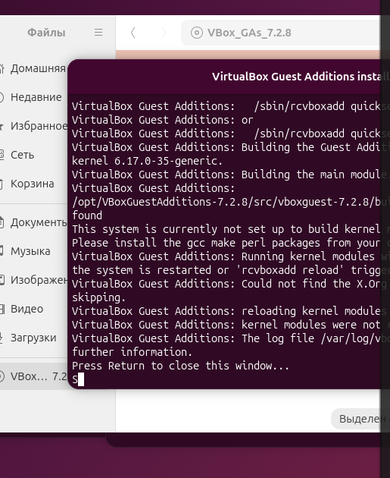
Установка дополнительного ПО / Guest Additions
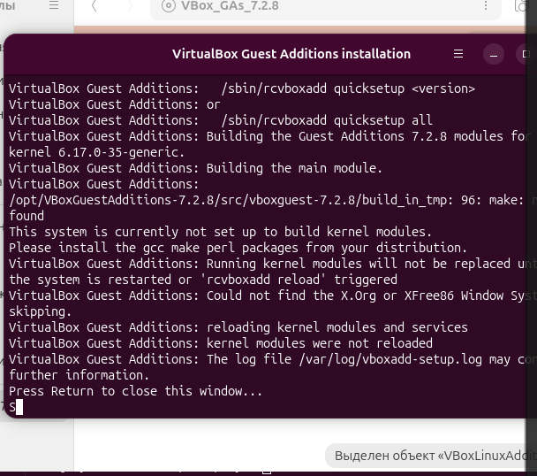
Сборка модулей Guest Additions в терминале

Вывод
Дополнительное ПО успешно установлено и проверено. Команды вывода версий подтверждают работоспособность.

© Команда Modern Talking · Центр цифровой поддержки · День 4

